Rapport Sentiaudit LAN et WAN
Audit de l’infrastructure réseau
ENTREPRISE EXEMPLE
Adresse | [Adresse du site anonymisee]
Référence interne | REF-EXEMPLE-001
Technicien | Technicien du partenaire
Date intervention | Jour J
Référence audit | AUDIT001
IP publique site | [IP publique anonymisée] (Opérateur fixe anonymisé / FR)
Exemple anonymisé établi à partir d'un audit réel. L'identité et le secteur du client, les intervenants, les fournisseurs, les équipements spécifiques et les identifiants ont été neutralisés. Les valeurs de mesure ont été adaptées et la géographie radio remplacée par un scénario fictif cohérent. Les catégories d'analyse, les constats, les limites et la structure du rapport sont conservés. Ce document illustre le livrable Sentiaudit ; il ne décrit pas un site identifiable.
[Visuel du site retiré]
Localisation du site

Sommaire
1. Synthèse exécutive
2. Périmètre audité
3. Inventaire réseau (source : scan nmap)
4. Équipements d’infrastructure (détail par type)
5. Équipements documentés sur site
6. Postes informatiques audités
7. Mesures réseau
8. Exposition internet (scan IP publique)
9. Mesures de signal 4G
10. Préparation à la migration opérateur
11. Photographies complémentaires
12. Confidentialité

1. Synthèse exécutive

Faits cles
Indicateur | Resultat
Hôtes réseau détectés (scan nmap) | 57 (57/57 avec MAC)
Équipements documentés (photos+SN) | 73
Postes PC scannes (scripts collectes) | 17 (16/17 matches réseau)
Photos batiment | 122
Debit lien WAN | 20 ↓ / 19 ↑ Mbps
FAI | Opérateur fixe anonymisé

Faits saillants
Le scan réseau a permis de compléter l’inventaire au-delà des équipements documentés sur site. Principaux éléments d’infrastructure détectés :
- Caméra IP : 18 (10.77.30.53, 10.77.30.55, 10.77.30.60, 10.77.30.62, 10.77.30.63, 10.77.30.64, …)
- Hôte non identifié : 8 (10.77.30.56, 10.77.30.57, 10.77.30.77, 10.77.30.22, 10.77.30.25, 10.77.30.28, …)
- Serveur : 4 (10.77.30.74, 10.77.30.75, 10.77.30.24, 10.77.30.38)
- NAS / stockage : 3 (10.77.30.58, 10.77.30.59, 10.77.30.76)
- Équipement réseau : 3 (10.77.30.254, 10.77.30.26, 10.77.30.31)
- Téléphone IP : 3 (10.77.30.27, 10.77.30.37, 10.77.30.44)
- Imprimante : 2 (10.77.30.52, 10.77.30.61)
- Point d’accès WiFi : 1 (10.77.30.23)
- 5 poste(s) saisi(s) sur site et recoupé(s) automatiquement avec les scripts d’inventaire (dédoublonnage par numéro de série).

2. Périmètre audité
L’audit a été réalisé sur site avec un boitier d’audit autonome connecte au réseau LAN du site. Une mesure de qualite de service a été effectuee depuis le LAN, complétée par un scan réseau nmap et la collecte de scripts d’inventaire sur les postes Windows.

Acces internet
Element | Valeur
FAI | Opérateur fixe anonymisé
IP publique site | [IP publique anonymisée]
Pays | FR
Débit mesuré (desc. / mont.) | 20 / 19 Mbps
Type de lien (déduit) | Fibre / FTTx probable (lien symétrique ou faiblement asymétrique)

Architecture réseau observee
Passerelle / routeur LAN : 10.77.30.254 (Constructeur 18) - ports 22/ssh, 443/https
Autres équipements réseau actifs détectés :
- 10.77.30.26 (Constructeur 06) - ports 22/ssh, 135/msrpc, 139/netbios-ssn, 445/microsoft-ds, 5357/wsdapi, 5900/vnc
- 10.77.30.31 (Constructeur 06) - ports 22/ssh, 135/msrpc, 139/netbios-ssn, 445/microsoft-ds, 5357/wsdapi, 5900/vnc
Le routage interne (NAT, firewall, VLAN, mode bridge/routeur des équipements actifs) n’est pas déterminable depuis un scan réseau seul : un accès management aux équipements est nécessaire pour le qualifier.

Schéma réseau
[Visuel du site retiré]
Topologie logique inférée : Internet, passerelle, commutation et terminaux. Le schéma réel et sa version PDF séparée sont exclus de cet exemple anonymisé. Le plan d'adressage de substitution reste cohérent entre inventaire et préparation de migration.

Configuration DHCP estimée
Le serveur DHCP est probablement assuré par la passerelle LAN. La liste des équipements en IP fixe ci-dessous est déduite des observations du scan ; ils correspondent vraisemblablement à des réservations DHCP statiques (à confirmer via la configuration de la passerelle/routeur).

Réservations DHCP probables (IP fixes)
IP | MAC | Constructeur | Hostname | Rôle déduit
10.77.30.254 | 02:00:00:00:00:10 | Constructeur 18 | - | Passerelle LAN
10.77.30.22 | 02:00:00:00:00:0f | Constructeur 11 | - | Terminal de paiement
10.77.30.23 | 02:00:00:00:00:20 | Constructeur 14 | - | Point d’accès WiFi
10.77.30.24 | 02:00:00:00:00:15 | Constructeur 26 | <unknown> | Serveur applicatif
10.77.30.26 | 02:00:00:00:00:12 | Constructeur 06 | HOTE-01 | Équipement réseau
10.77.30.27 | 02:00:00:00:00:18 | Constructeur 10 | - | Téléphone IP
10.77.30.31 | 02:00:00:00:00:11 | Constructeur 06 | HOTE-02 | Équipement réseau
10.77.30.37 | 02:00:00:00:00:1e | Constructeur 30 | - | Téléphone IP
10.77.30.38 | 02:00:00:00:00:1a | Constructeur 09 | - | Serveur applicatif
10.77.30.39 | 02:00:00:00:00:0c | Constructeur 33 | - | Caméra IP
10.77.30.40 | 02:00:00:00:00:0d | Constructeur 33 | - | Caméra IP
10.77.30.41 | 02:00:00:00:00:0e | Constructeur 33 | - | Caméra IP
10.77.30.44 | 02:00:00:00:00:13 | Constructeur 30 | - | Téléphone IP
10.77.30.52 | 02:00:00:00:00:27 | Constructeur 07 | HOTE-03
10.77.30.53 | 02:00:00:00:00:29 | Constructeur 33 | - | Caméra IP
10.77.30.55 | 02:00:00:00:00:2a | Constructeur 33 | - | Caméra IP
10.77.30.58 | 02:00:00:00:00:03 | Constructeur 23 | NAS-PRINCIPAL | NAS / stockage
10.77.30.59 | 02:00:00:00:00:02 | Constructeur 23 | NAS-PRINCIPAL | NAS / stockage
10.77.30.60 | 02:00:00:00:00:33 | Constructeur 33 | - | Caméra IP
10.77.30.61 | 02:00:00:00:00:26 | Constructeur 07 | HOTE-04
10.77.30.62 | 02:00:00:00:00:34 | Constructeur 33 | - | Caméra IP
10.77.30.63 | 02:00:00:00:00:0b | Constructeur 33 | - | Caméra IP
10.77.30.64 | 02:00:00:00:00:0a | Constructeur 33 | - | Caméra IP
10.77.30.65 | 02:00:00:00:00:28 | Constructeur 33 | - | Caméra IP
10.77.30.66 | 02:00:00:00:00:2c | Constructeur 33 | - | Caméra IP
10.77.30.67 | 02:00:00:00:00:2b | Constructeur 33 | - | Caméra IP
10.77.30.68 | 02:00:00:00:00:31 | Constructeur 33 | - | Caméra IP
10.77.30.69 | 02:00:00:00:00:32 | Constructeur 33 | - | Caméra IP
10.77.30.70 | 02:00:00:00:00:30 | Constructeur 33 | - | Caméra IP
10.77.30.71 | 02:00:00:00:00:2d | Constructeur 33 | - | Caméra IP
10.77.30.72 | 02:00:00:00:00:2e | Constructeur 33 | - | Caméra IP
10.77.30.73 | 02:00:00:00:00:2f | Constructeur 33 | - | Caméra IP
10.77.30.74 | 02:00:00:00:00:1b | Constructeur 09 | - | Serveur applicatif
10.77.30.75 | 02:00:00:00:00:01 | Constructeur 29 | SRV-APP-01 | Serveur applicatif
10.77.30.76 | 02:00:00:00:00:21 | Constructeur 23 | NAS-SAUVEGARDE | NAS / stockage

35 équipements en IP fixe présumée. 22 autres hôtes vraisemblablement attribués via pool DHCP dynamique (postes utilisateurs et équipements mobiles).

3. Inventaire réseau (source : scan nmap)
57 hôtes détectés sur le LAN (plage 10.77.30.0/24). Cet inventaire constitue la source de référence pour le périmètre technique.
IP | MAC | Constructeur | Hostname | OS | Type
10.77.30.53 | 02:00:00:00:00:29 | Constructeur 34 | - | Linux | camera-ip
10.77.30.55 | 02:00:00:00:00:2a | Constructeur 34 | - | Linux | camera-ip
10.77.30.60 | 02:00:00:00:00:33 | Constructeur 34 | - | Linux | camera-ip
10.77.30.62 | 02:00:00:00:00:34 | Constructeur 34 | - | Linux | camera-ip
10.77.30.63 | 02:00:00:00:00:0b | Constructeur 34 | - | Linux | camera-ip
10.77.30.64 | 02:00:00:00:00:0a | Constructeur 34 | - | Linux | camera-ip
10.77.30.65 | 02:00:00:00:00:28 | Constructeur 34 | - | Linux | camera-ip
10.77.30.66 | 02:00:00:00:00:2c | Constructeur 34 | - | Linux | camera-ip
10.77.30.67 | 02:00:00:00:00:2b | Constructeur 34 | - | - | camera-ip
10.77.30.68 | 02:00:00:00:00:31 | Constructeur 34 | - | Linux | camera-ip
10.77.30.69 | 02:00:00:00:00:32 | Constructeur 34 | - | Linux | camera-ip
10.77.30.70 | 02:00:00:00:00:30 | Constructeur 34 | - | Linux | camera-ip
10.77.30.71 | 02:00:00:00:00:2d | Constructeur 34 | - | Linux | camera-ip
10.77.30.72 | 02:00:00:00:00:2e | Constructeur 34 | - | Linux | camera-ip
10.77.30.73 | 02:00:00:00:00:2f | Constructeur 34 | - | Linux | camera-ip
10.77.30.39 | 02:00:00:00:00:0c | Constructeur 34 | - | Système embarqué | camera-ip
10.77.30.40 | 02:00:00:00:00:0d | Constructeur 34 | - | Système embarqué | camera-ip
10.77.30.41 | 02:00:00:00:00:0e | Constructeur 34 | - | Système embarqué | camera-ip
10.77.30.58 | 02:00:00:00:00:03 | Constructeur 23 | NAS-PRINCIPAL | Linux | nas
10.77.30.59 | 02:00:00:00:00:02 | Constructeur 23 | NAS-PRINCIPAL | Linux | nas
10.77.30.76 | 02:00:00:00:00:21 | Constructeur 23 | NAS-SAUVEGARDE | Linux | nas
10.77.30.254 | 02:00:00:00:00:10 | Constructeur 18 | - | Linux | network-equipment
10.77.30.26 | 02:00:00:00:00:12 | Constructeur 06 | HOTE-01 | Windows | network-equipment
10.77.30.31 | 02:00:00:00:00:11 | Constructeur 06 | HOTE-02 | Windows | network-equipment
10.77.30.30 | 02:00:00:00:00:35 | Constructeur 04 | HOTE-05 | Linux | pc-linux
10.77.30.51 | 02:00:00:00:00:24 | Non identifié | - | Linux | pc-linux
10.77.30.54 | 02:00:00:00:00:36 | Non identifié | - | Windows | pc-windows
10.77.30.29 | 02:00:00:00:00:09 | Constructeur 08 | HOTE-06 | Windows | pc-windows
10.77.30.32 | 02:00:00:00:00:08 | Constructeur 08 | HOTE-07 | Windows | pc-windows
10.77.30.33 | 02:00:00:00:00:17 | Constructeur 16 | HOTE-08 | Windows | pc-windows
10.77.30.34 | 02:00:00:00:00:07 | Constructeur 08 | HOTE-09 | Windows | pc-windows
10.77.30.35 | 02:00:00:00:00:19 | Constructeur 27 | HOTE-10 | Windows | pc-windows
10.77.30.36 | 02:00:00:00:00:1d | Constructeur 09 | HOTE-11 | Windows | pc-windows
10.77.30.42 | 02:00:00:00:00:05 | Constructeur 17 | - | Windows | pc-windows
10.77.30.43 | 02:00:00:00:00:39 | Constructeur 12 | HOTE-12 | Windows | pc-windows
10.77.30.45 | 02:00:00:00:00:04 | Constructeur 17 | HOTE-13 | Windows | pc-windows
10.77.30.48 | 02:00:00:00:00:06 | Constructeur 25 | HOTE-14 | Windows | pc-windows
10.77.30.49 | 02:00:00:00:00:25 | Non identifié | HOTE-15 | Windows | pc-windows
10.77.30.50 | 02:00:00:00:00:1f | Constructeur 19 | HOTE-16 | Windows | pc-windows
10.77.30.27 | 02:00:00:00:00:18 | Constructeur 10 | - | Linux | phone-ip
10.77.30.37 | 02:00:00:00:00:1e | Constructeur 31 | - | Système embarqué | phone-ip
10.77.30.44 | 02:00:00:00:00:13 | Constructeur 31 | - | Système embarqué | phone-ip
10.77.30.74 | 02:00:00:00:00:1b | Constructeur 09 | - | Hyperviseur | server
10.77.30.75 | 02:00:00:00:00:01 | Constructeur 29 | SRV-APP-01 | Windows Server | server
10.77.30.24 | 02:00:00:00:00:15 | Constructeur 27 | <unknown> | Windows | server
10.77.30.38 | 02:00:00:00:00:1a | Constructeur 09 | - | Linux | server
10.77.30.56 | 02:00:00:00:00:23 | Non identifié | - | - | unknown
10.77.30.57 | 02:00:00:00:00:37 | Constructeur 13 | - | Système embarqué | unknown
10.77.30.77 | 02:00:00:00:00:1c | Constructeur 15 | - | Système embarqué | unknown
10.77.30.22 | 02:00:00:00:00:0f | Constructeur 11 | - | Système embarqué | unknown
10.77.30.25 | 02:00:00:00:00:14 | Constructeur 05 | - | Système embarqué | unknown
10.77.30.28 | 02:00:00:00:00:22 | Constructeur 24 | - | - | unknown
10.77.30.46 | 02:00:00:00:00:16 | Constructeur 21 | - | - | unknown
10.77.30.47 | 02:00:00:00:00:38 | Constructeur 14 | - | - | unknown
10.77.30.52 | 02:00:00:00:00:27 | Constructeur 07 | HOTE-03 | Système embarqué | printer
10.77.30.61 | 02:00:00:00:00:26 | Constructeur 07 | HOTE-04 | Système embarqué | printer
10.77.30.23 | 02:00:00:00:00:20 | Constructeur 14 | - | Système embarqué | wifi-ap

4. Équipements d’infrastructure (détail par type)
Détail des hôtes du scan correspondant à des équipements d’infrastructure (NAS, serveurs, caméras, téléphonie IP, équipements réseau, TPV, etc.), regroupés par catégorie et avec leurs ports ouverts. Les postes utilisateurs sont traités en section 6.

NAS / stockage (3)
IP | MAC | Constructeur | Hostname | OS / Type | Ports ouverts
10.77.30.58 | 02:00:00:00:00:03 | Constructeur 23 | NAS-PRINCIPAL | Linux | 22/ssh, 80/http, 139/netbios-ssn, 443/https, 445/microsoft-d
10.77.30.59 | 02:00:00:00:00:02 | Constructeur 23 | NAS-PRINCIPAL | Linux | 22/ssh, 80/http, 139/netbios-ssn, 443/https, 445/microsoft-d
10.77.30.76 | 02:00:00:00:00:21 | Constructeur 23 | NAS-SAUVEGARDE | Linux | 80/http, 139/netbios-ssn, 443/https, 445/microsoft-ds, 5000/

Serveurs (4)
IP | MAC | Constructeur | Hostname | OS / Type | Ports ouverts
10.77.30.74 | 02:00:00:00:00:1b | Constructeur 09 | - | Hyperviseur | 22/ssh, 80/http, 427/svrloc, 443/https, 902/iss-realsecure,
10.77.30.75 | 02:00:00:00:00:01 | Constructeur 29 | SRV-APP-01 | Windows Server | 22/ssh, 80/http, 135/msrpc, 139/netbios-ssn, 443/https, 445/
10.77.30.24 | 02:00:00:00:00:15 | Constructeur 26 | <unknown> | Windows | 7/echo, 9/discard, 13/daytime, 17/qotd, 19/chargen, 22/ssh,
10.77.30.38 | 02:00:00:00:00:1a | Constructeur 09 | - | Linux | 22/ssh, 80/http, 443/https

Caméras IP (18)
IP | MAC | Constructeur | Hostname | OS / Type | Ports ouverts
10.77.30.53 | 02:00:00:00:00:29 | Constructeur 33 | - | Linux | 80/http, 554/rtsp, 5000/upnp
10.77.30.55 | 02:00:00:00:00:2a | Constructeur 33 | - | Linux | 22/ssh, 80/http, 554/rtsp, 1935/rtmp
10.77.30.60 | 02:00:00:00:00:33 | Constructeur 33 | - | Linux | 80/http, 554/rtsp
10.77.30.62 | 02:00:00:00:00:34 | Constructeur 33 | - | Linux | 5000/upnp
10.77.30.63 | 02:00:00:00:00:0b | Constructeur 33 | - | Linux | 5000/upnp
10.77.30.64 | 02:00:00:00:00:0a | Constructeur 33 | - | Linux | 5000/upnp
10.77.30.65 | 02:00:00:00:00:28 | Constructeur 33 | - | Linux | 5000/upnp
10.77.30.66 | 02:00:00:00:00:2c | Constructeur 33 | - | Linux | 22/ssh, 80/http, 554/rtsp, 1935/rtmp
10.77.30.67 | 02:00:00:00:00:2b | Constructeur 33 | - | camera-ip
10.77.30.68 | 02:00:00:00:00:31 | Constructeur 33 | - | Linux | 22/ssh, 80/http, 554/rtsp, 1935/rtmp
10.77.30.69 | 02:00:00:00:00:32 | Constructeur 33 | - | Linux | 22/ssh, 80/http, 554/rtsp, 1935/rtmp
10.77.30.70 | 02:00:00:00:00:30 | Constructeur 33 | - | Linux | 22/ssh, 80/http, 554/rtsp, 1935/rtmp
10.77.30.71 | 02:00:00:00:00:2d | Constructeur 33 | - | Linux | 22/ssh, 80/http, 554/rtsp, 1935/rtmp
10.77.30.72 | 02:00:00:00:00:2e | Constructeur 33 | - | Linux | 22/ssh, 80/http, 554/rtsp, 1935/rtmp
10.77.30.73 | 02:00:00:00:00:2f | Constructeur 33 | - | Linux | 22/ssh, 80/http, 554/rtsp, 1935/rtmp
10.77.30.39 | 02:00:00:00:00:0c | Constructeur 33 | - | Système embarqué
10.77.30.40 | 02:00:00:00:00:0d | Constructeur 33 | - | Système embarqué
10.77.30.41 | 02:00:00:00:00:0e | Constructeur 33 | - | Système embarqué

Téléphonie IP (3)
IP | MAC | Constructeur | Hostname | OS / Type | Ports ouverts
10.77.30.27 | 02:00:00:00:00:18 | Constructeur 10 | - | Linux | 22/ssh, 80/http, 443/https, 5060/sip, 8000/http-alt
10.77.30.37 | 02:00:00:00:00:1e | Constructeur 30 | - | Système embarqué | 443/https, 5060/sip
10.77.30.44 | 02:00:00:00:00:13 | Constructeur 30 | - | Système embarqué | 443/https, 5060/sip

Équipements réseau (3)
IP | MAC | Constructeur | Hostname | OS / Type | Ports ouverts
10.77.30.254 | 02:00:00:00:00:10 | Constructeur 18 | - | Linux | 22/ssh, 443/https
10.77.30.26 | 02:00:00:00:00:12 | Constructeur 06 | HOTE-01 | Windows | 22/ssh, 135/msrpc, 139/netbios-ssn, 445/microsoft-ds, 5357/w
10.77.30.31 | 02:00:00:00:00:11 | Constructeur 06 | HOTE-02 | Windows | 22/ssh, 135/msrpc, 139/netbios-ssn, 445/microsoft-ds, 5357/w

Imprimantes (2)
IP | MAC | Constructeur | Hostname | OS / Type | Ports ouverts
10.77.30.52 | 02:00:00:00:00:27 | Constructeur 07 | HOTE-03 | Système embarqué | 80/http, 443/https, 515/printer, 631/ipp, 9100/jetdirect
10.77.30.61 | 02:00:00:00:00:26 | Constructeur 07 | HOTE-04 | Système embarqué | 80/http, 443/https, 515/printer, 631/ipp, 9100/jetdirect

Points d’accès WiFi (1)
IP | MAC | Constructeur | Hostname | OS / Type | Ports ouverts
10.77.30.23 | 02:00:00:00:00:20 | Constructeur 14 | - | Système embarqué | 80/http

Équipements spécialisés / non identifiés (8)
IP | MAC | Constructeur | Hostname | OS / Type | Ports ouverts
10.77.30.56 | 02:00:00:00:00:23 | Non identifié | - | unknown
10.77.30.57 | 02:00:00:00:00:37 | Constructeur 13 | - | Système embarqué
10.77.30.77 | 02:00:00:00:00:1c | Constructeur 15 | - | Système embarqué | 22/ssh, 23/telnet
10.77.30.22 | 02:00:00:00:00:0f | Constructeur 11 | - | Système embarqué
10.77.30.25 | 02:00:00:00:00:14 | Constructeur 05 | - | Système embarqué
10.77.30.28 | 02:00:00:00:00:22 | Constructeur 24 | - | unknown
10.77.30.46 | 02:00:00:00:00:16 | Constructeur 20 | - | unknown
10.77.30.47 | 02:00:00:00:00:38 | Constructeur 14 | - | unknown

5. Équipements documentés sur site
73 équipements ont été documentés par le technicien. 54 disposent d’une ou plusieurs photographies, 19 sont sans photo retrouvee.

Routeurs (1)
Label | Photo | Numéro de série | Notes
Équipement 001 | [Visuel du site retiré] | SN-EQ-001 | Routeur de raccordement opérateur

Switches (5)
Label | Photo | Numéro de série | Notes
Équipement 002 | [Visuel du site retiré] | SN-EQ-002 | Commutateur de distribution
Équipement 003 | [Visuel du site retiré] | SN-EQ-003 | Commutateur de distribution
Équipement 004 | - | SN-EQ-004 | Commutateur de distribution
Équipement 005 | - | SN-EQ-005 | Commutateur de distribution
Équipement 006 | - | SN-EQ-006 | Commutateur de distribution

Points d’accès WiFi (3)
Label | Photo | Numéro de série | Notes
Équipement 007 | [Visuel du site retiré] | SN-EQ-007 | Point d’accès du site
Équipement 008 | [Visuel du site retiré] | SN-EQ-008 | Contrôle d’accès
Équipement 009 | - | SN-EQ-009 | Terminal d’accès

Serveurs (1)
Label | Photo | Numéro de série | Notes
Équipement 010 | [Visuel du site retiré] | SN-EQ-010 | Serveur applicatif métier

Baies / rack (1)
Label | Photo | Numéro de série | Notes
Équipement 011 | [Visuel du site retiré] | SN-EQ-011 | Baie informatique

Caméras (7)
Label | Photo | Numéro de série | Notes
Équipement 012 | [Visuel du site retiré] | SN-EQ-012 | Caméra de vidéosurveillance
Équipement 013 | [Visuel du site retiré] | SN-EQ-013 | Caméra de vidéosurveillance
Équipement 014 | [Visuel du site retiré] | SN-EQ-014 | Caméra de vidéosurveillance
Équipement 015 | - | SN-EQ-015 | Caméra de vidéosurveillance
Équipement 016 | - | SN-EQ-016 | Caméra de vidéosurveillance
Équipement 017 | - | - | Caméra de vidéosurveillance
Équipement 018 | - | - | Caméra de vidéosurveillance

Imprimantes (5)
Label | Photo | Numéro de série | Notes
Équipement 019 | [Visuel du site retiré] | SN-EQ-019 | Imprimante réseau
Équipement 020 | [Visuel du site retiré] | SN-EQ-020 | Imprimante réseau
Équipement 021 | [Visuel du site retiré] | SN-EQ-021 | Imprimante réseau
Équipement 022 | [Visuel du site retiré] | SN-EQ-022 | Imprimante réseau
Équipement 023 | - | SN-EQ-023 | Imprimante réseau

Alarmes (1)
Label | Photo | Numéro de série | Notes
Équipement 024 | [Visuel du site retiré] | SN-EQ-024 | Système d’alarme

Autres équipements (31)
Label | Photo | Numéro de série | Notes
Équipement 025 | [Visuel du site retiré] | SN-EQ-025 | Imprimante
Équipement 026 | [Visuel du site retiré] | SN-EQ-026 | Équipement métier
Équipement 027 | [Visuel du site retiré] | SN-EQ-027 | Équipement métier
Équipement 028 | [Visuel du site retiré] | SN-EQ-028 | Équipement métier
Équipement 029 | [Visuel du site retiré] | SN-EQ-029 | Équipement métier
Équipement 030 | [Visuel du site retiré] | SN-EQ-030 | Équipement métier
Équipement 031 | [Visuel du site retiré] | SN-EQ-031 | Commutateur
Équipement 032 | [Visuel du site retiré] | SN-EQ-032 | Point d’accès Wi-Fi
Équipement 033 | [Visuel du site retiré] | SN-EQ-033 | Terminal métier
Équipement 034 | [Visuel du site retiré] | SN-EQ-034 | Téléphone IP
Équipement 035 | [Visuel du site retiré] | SN-EQ-035 | Terminal de paiement
Équipement 036 | [Visuel du site retiré] | SN-EQ-036 | Écran de supervision
Équipement 037 | [Visuel du site retiré] | SN-EQ-037 | Poste utilisateur sans accès administrateur confirmé
Équipement 038 | [Visuel du site retiré] | SN-EQ-038 | Répéteur Wi-Fi
Équipement 039 | [Visuel du site retiré] | SN-EQ-039 | Écran
Équipement 040 | [Visuel du site retiré] | SN-EQ-040 | Équipement métier
Équipement 041 | [Visuel du site retiré] | SN-EQ-041 | Répéteur Wi-Fi
Équipement 042 | [Visuel du site retiré] | SN-EQ-042 | Contrôle d’accès
Équipement 043 | [Visuel du site retiré] | SN-EQ-043 | Onduleur
Équipement 044 | [Visuel du site retiré] | SN-EQ-044 | Stockage réseau
Équipement 045 | [Visuel du site retiré] | SN-EQ-045 | Raccordement optique
Équipement 046 | [Visuel du site retiré] | SN-EQ-046 | Distribution optique
Équipement 047 | - | - | Équipement inaccessible dans la baie
Équipement 048 | - | SN-EQ-048 | Écran de supervision
Équipement 049 | - | SN-EQ-049 | Contrôle d’accès
Équipement 050 | - | SN-EQ-050 | Contrôle d’accès
Équipement 051 | - | SN-EQ-051 | Interphone
Équipement 052 | - | SN-EQ-052 | Contrôle d’accès
Équipement 053 | - | SN-EQ-053 | Équipement métier non renseigné
Équipement 054 | - | SN-EQ-054 | Équipement métier
Équipement 055 | - | SN-EQ-055 | Équipement métier

6. Postes informatiques audités
17 postes ont exécuté le script de collecte. 16/17 sont également détectés par le scan nmap, 14/17 ont remonté leur numéro de série BIOS.
Note : le numéro de série BIOS n’est remonté que lorsque le script est exécuté avec des droits administrateur. Son absence sur certains postes signifie que le script y a été lancé sans élévation (et non que la donnée est indisponible).
Hostname | Connexion | SN BIOS | IP | MAC | OS | Admin
- | - | - | - | - | Windows | non
HOTE-11 | RJ45 | SN-PC-002 | 10.77.30.36 | 02:00:00:00:00:1d | Windows | oui
HOTE-17 | RJ45 | SN-PC-003 | 10.77.30.24 | 02:00:00:00:00:15 | Windows | oui
HOTE-10 | RJ45 | SN-PC-004 | 10.77.30.35 | 02:00:00:00:00:19 | Windows | oui
HOTE-09 | RJ45 | SN-PC-005 | 10.77.30.34 | 02:00:00:00:00:07 | Windows | oui
HOTE-02 | RJ45 | SN-PC-006 | 10.77.30.31 | 02:00:00:00:00:11 | Windows | oui
HOTE-16 | RJ45 | - | 10.77.30.50 | 02:00:00:00:00:1f | Windows | non
HOTE-08 | RJ45 | SN-PC-008 | 10.77.30.33 | 02:00:00:00:00:17 | Windows | oui
HOTE-06 | RJ45 | SN-PC-009 | 10.77.30.29 | 02:00:00:00:00:09 | Windows | oui
HOTE-01 | RJ45 | SN-PC-010 | 10.77.30.26 | 02:00:00:00:00:12 | Windows | oui
HOTE-18 | RJ45 | SN-PC-011 | 10.77.30.46 | 02:00:00:00:00:16 | Windows | oui
HOTE-13 | RJ45 | - | 10.77.30.45 | 02:00:00:00:00:04 | Windows | non
HOTE-19 | RJ45 | SN-PC-013 | 10.77.30.42 | 02:00:00:00:00:05 | Windows | oui
HOTE-14 | RJ45 | SN-PC-014 | 10.77.30.48 | 02:00:00:00:00:06 | Windows | oui
HOTE-12 | RJ45 | SN-PC-015 | 10.77.30.43 | 02:00:00:00:00:39 | Windows | oui
HOTE-15 | RJ45 | SN-PC-016 | 10.77.30.49 | 02:00:00:00:00:25 | Windows | oui
HOTE-07 | RJ45 | SN-PC-017 | 10.77.30.32 | 02:00:00:00:00:08 | Windows | oui

Note : les postes sans correspondance réseau étaient opérationnels (le script d’inventaire s’est execute avec succes). Hypothese probable : firewall hôte actif bloquant les sondes du scan réseau.

7. Mesures réseau

Debit
Mesure | Valeur
Download (Cloudflare speedtest) | 20 Mbps
Upload (Cloudflare speedtest) | 19 Mbps
Latence idle (HTTP) | 60 ms
Jitter idle | 25 ms

Latence vers la gateway LAN
Indicateur | Valeur
RTT min | 0.2 ms
RTT moyen | 0.3 ms
RTT max | 0.5 ms
RTT p95 | 0.4 ms
Jitter | 0.1 ms
Perte | 0 %

Latence vers Internet
Indicateur | Valeur
RTT min | 14 ms
RTT moyen | 15 ms
RTT max | 17 ms
RTT p95 | 17 ms
Jitter | 0.2 ms
Perte (indicatif, voir note) | 20 %
Note de lecture : la perte de paquets est mesurée en ICMP vers un résolveur public. Une valeur élevée est souvent un artefact (rate-limit ICMP de la cible anycast, ou shaping pendant la saturation du lien par le test de débit) plutôt qu’une perte réelle. Les indicateurs de stabilité (RTT, jitter) et le débit TCP font foi sur la qualité réelle du lien.

DNS
Element | Valeur
Resolveurs configures | 8.8.8.8, 8.8.4.4 (Google Public DNS)
Categorie | Public
Temps de resolution | 25 ms
Detection de DNS hijack | Non

8. Exposition internet (scan IP publique)
Scan automatique des 200 ports TCP les plus courants effectue depuis internet vers l’IP publique du site ([IP publique anonymisée]). Méthode : nmap TCP connect non-destructif, detection de service légère. Date du scan : Jour J+1 (déclencheur manual, durée non publiée).
3 ports ouverts sur internet. 2 CRITIQUES. 1 ELEVE.
Port | Service | Produit / version | Criticite | Constat
22/tcp | tcpwrapped | - | ELEVE | Service SSH (administration distante) accessible depuis internet
23/tcp | tcpwrapped | - | CRITIQUE | Protocole Telnet : credentials transmis en clair
5432/tcp | postgresql | PostgreSQL DB | CRITIQUE | Base de données PostgreSQL accessible depuis internet

9. Mesures de signal 4G
Emplacement | Opérateur | RSRP (dBm) | SNR (dB) | Technologie | Mesure
Intérieur | SFR | -95 | 6 | LTE | Jour J
Extérieur | SFR | -88 | 3 | LTE | Jour J

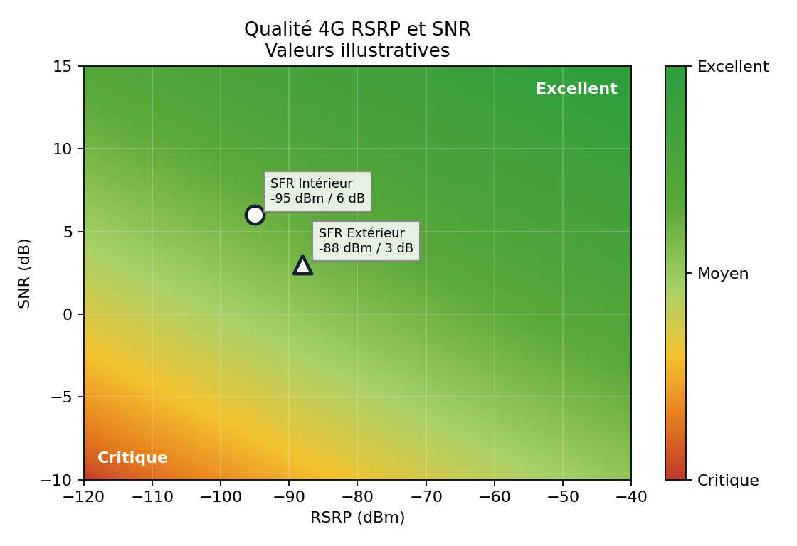
Abaque qualité 4G : les valeurs illustratives du tableau sont positionnées selon le RSRP (puissance reçue) et le SNR (qualité du signal). Rond : intérieur ; triangle : extérieur. Les zones colorées illustrent la lecture combinée des deux indicateurs et ne constituent pas une garantie de débit.

Stations de base à proximité
Illustration radio fictive : 8 stations 4G/5G dans un rayon de 1 km. Répartition : Bouygues 2, Orange 4, SFR 2. Les positions, distances et caractéristiques ci-dessous ne correspondent pas au site audité.
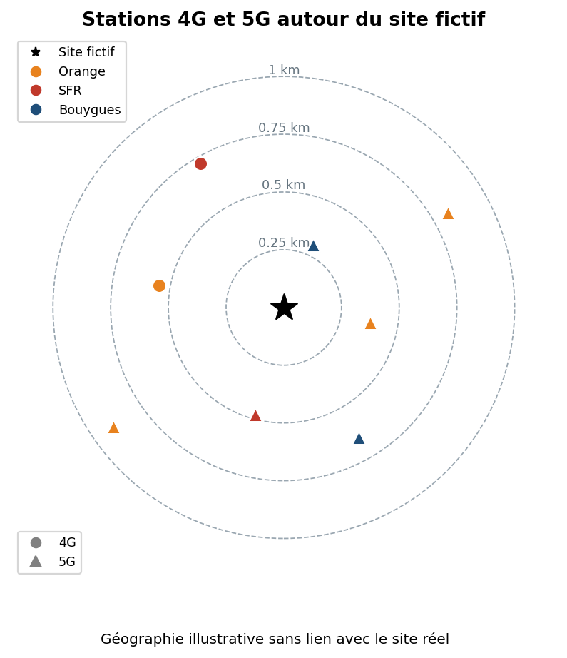
Opérateur | Techno | Distance | Commune | Type de support | Hauteur | Couv. axe
Bouygues | 5G | 0.30 km | Localité fictive | Immeuble | 20 m | non
Orange | 5G | 0.38 km | Localité fictive | Bâtiment | 15 m | non
SFR | 5G | 0.48 km | Localité fictive | Pylône | 25 m | non
Orange | 4G | 0.55 km | Localité fictive | Bâtiment | 20 m | non
Bouygues | 5G | 0.65 km | Localité fictive | Pylône | 30 m | non
SFR | 4G | 0.72 km | Localité fictive | Immeuble | 25 m | non
Orange | 5G | 0.82 km | Localité fictive | Pylône | 20 m | non
Orange | 5G | 0.90 km | Localité fictive | Bâtiment | 15 m | non
Dans un audit client, cette rubrique s'appuie sur les données ARCEP et ANFR. Pour cet exemple, les positions, supports et hauteurs sont fictifs. Les opérateurs sont conservés pour illustrer la lecture de la carte. La présence d'une antenne ne garantit pas la couverture intérieure.

10. Préparation à la migration opérateur
Canevas générique à compléter par l’intégrateur selon la topologie confirmée. Les valeurs ci-dessous sont extraites automatiquement de l’audit.

10.1 Plan d’adressage à conserver
Élément | Valeur (à préserver)
Sous-réseau LAN | 10.77.30.0/24
Passerelle LAN | 10.77.30.254
Résolveurs DNS observés | 8.8.8.8, 8.8.4.4
IP publique actuelle | [IP publique anonymisée] (renumérotation côté nouvel opérateur)

10.2 Équipements critiques (continuité métier)
Équipements d’infrastructure détectés au scan dont la continuité doit être assurée pendant la bascule (aucun changement d’IP attendu) :
IP | Type | Constructeur / hostname
10.77.30.254 | Équipement réseau | Constructeur 18
10.77.30.22 | Hôte non identifié | Constructeur 11
10.77.30.23 | Point d’accès WiFi | Constructeur 14
10.77.30.24 | Serveur | Constructeur 28
10.77.30.25 | Hôte non identifié | Constructeur 05
10.77.30.26 | Équipement réseau | Constructeur 06
10.77.30.27 | Téléphone IP | Constructeur 10
10.77.30.28 | Hôte non identifié | Constructeur 24
10.77.30.31 | Équipement réseau | Constructeur 06
10.77.30.37 | Téléphone IP | Constructeur 32
10.77.30.38 | Serveur | Constructeur 09
10.77.30.39 | Caméra IP | Constructeur 35
10.77.30.40 | Caméra IP | Constructeur 35
10.77.30.41 | Caméra IP | Constructeur 35
10.77.30.44 | Téléphone IP | Constructeur 32
10.77.30.46 | Hôte non identifié | Constructeur 22
10.77.30.47 | Hôte non identifié | Constructeur 14
10.77.30.52 | Imprimante | Constructeur 07
10.77.30.53 | Caméra IP | Constructeur 35
10.77.30.55 | Caméra IP | Constructeur 35
10.77.30.56 | Hôte non identifié | Non identifié
10.77.30.57 | Hôte non identifié | Constructeur 13
10.77.30.58 | NAS / stockage | Constructeur 23
10.77.30.59 | NAS / stockage | Constructeur 23
10.77.30.60 | Caméra IP | Constructeur 35
10.77.30.61 | Imprimante | Constructeur 07
10.77.30.62 | Caméra IP | Constructeur 35
10.77.30.63 | Caméra IP | Constructeur 35
10.77.30.64 | Caméra IP | Constructeur 35
10.77.30.65 | Caméra IP | Constructeur 35
10.77.30.66 | Caméra IP | Constructeur 35
10.77.30.67 | Caméra IP | Constructeur 35
10.77.30.68 | Caméra IP | Constructeur 35
10.77.30.69 | Caméra IP | Constructeur 35
10.77.30.70 | Caméra IP | Constructeur 35
10.77.30.71 | Caméra IP | Constructeur 35
10.77.30.72 | Caméra IP | Constructeur 35
10.77.30.73 | Caméra IP | Constructeur 35
10.77.30.74 | Serveur | Constructeur 09
10.77.30.75 | Serveur | Constructeur 29
10.77.30.76 | NAS / stockage | Constructeur 23
10.77.30.77 | Hôte non identifié | Constructeur 15

10.3 Éléments à récupérer avant bascule (accès management)
- Identifiants et configuration des équipements actifs (passerelle/routeur, switches managés) : export complet, mode bridge/NAT, routes statiques.
- Table DHCP (plage dynamique + réservations statiques) et règles NAT/firewall éventuelles.
- Documents opérateur : NDI / contrat actuel, préavis, portabilité SIP si téléphonie opérée.
Le principe de bascule (iso-fonctionnel : conservation du plan d’adressage, remplacement du seul équipement opérateur) et la procédure détaillée (pré-requis, tests, plan de retour arrière) sont à rédiger par l’intégrateur une fois la topologie confirmée.

11. Photographies complémentaires
11 photographies complémentaires (vues batiment, prises PTO, racks, etc.) non associées a un équipement individuel.

Prise PTO
[Visuel du site retiré]

Raccordement optique du site anonymisé
[Visuel du site retiré]

Raccordement optique du site anonymisé
[Visuel du site retiré]

Façade du bâtiment
[Visuel du site retiré]

batiment
[Visuel du site retiré]

PC - Vue équipement
[Visuel du site retiré]

PC - Numéro de série
[Visuel du site retiré]

Imprimante - Vue équipement
[Visuel du site retiré]

Imprimante - Numéro de série
[Visuel du site retiré]

Autre - Vue équipement
[Visuel du site retiré]

Autre - Numéro de série
[Visuel du site retiré]

12. Confidentialité
Ce rapport contient des informations techniques sensibles (architecture réseau, IP, services exposés). Il doit être transmis au client par un canal sécurisé.

